

Eλληνικές λέξεις στην αγγλική γλώσσα

«Η ελληνική γλώσσα είναι γίγαντας!» ( Γ. Μπαμπινιώτης)

H ελληνική γλώσσα είναι μια από τις αρχαιότερες και πλουσιότερες γλώσσες στον κόσμο. Πάνω σε αυτήν έχει τις βάσεις του ο ευρωπαϊκός πολιτισμός. Είναι αδύνατο να διανοηθεί κανείς το σύγχρονο δυτικό πολιτισμό χωρίς την ελληνική γλώσσα . Είναι η γλώσσα, στην οποία αναπτύχθηκε η πρώτη ευρωπαϊκή λογοτεχνία, η φιλοσοφία, οι θεωρητικές επιστήμες και η ιατρική. Η ελληνική γλώσσα προσδιόρισε σε σημαντικό βαθμό, τον τρόπο σκέψης και τη νοοτροπία των πληθυσμών της Ευρώπης.

Είναι επίσης, η γλώσσα της Καινής Διαθήκης, η γλώσσα, στην οποία οι Απόστολοι και οι Ευαγγελιστές διακήρυξαν στον κόσμο τον ερχομό  του Χριστού, το Λόγο του Κυρίου. Πρόκειται για τη γλώσσα, που λειτούργησε ως όχημα κατά τη διάδοση του Χριστιανισμού, στην οποία αποτυπώθηκαν, συντάχθηκαν και διαδόθησαν τα σπουδαιότερα μνημεία της Ορθόδοξης σκέψης - ανεξάντλητου βάθους και πλούτου έργα πνευματικού και φιλοσοφικού περιεχομένου, που δίκαια κατατάσσονται  στους θησαυρούς της παγκόσμιας πολιτιστικής και πνευματικής κληρονομιάς.

Πρόκειται για τη γλώσσα με πολύτιμη, μοναδική συμβολή στον εμπλουτισμό του λεξιλογίου  άλλων γλωσσών. Η ελληνική είχε και εξακολουθεί να έχει ποικίλες άμεσες και έμμεσες επιπτώσεις σχεδόν σε όλες τις γλώσσες της Ευρώπης, και, μέσω αυτών, σε πολλές γλώσσες του πλανήτη. Σύμφωνα με τον Francisco Adrados ( γλωσσολόγο) «Όλες οι γλώσσες θεωρούνται κρυφοελληνικές, με πλούσια δάνεια από την μητέρα των γλωσσών, την Ελληνική».

Η αγγλική γλώσσα έχει 490.000 λέξεις από τις οποίες 41.615 λέξεις είναι από την ελληνική γλώσσα (βιβλίο Γκίνες). Προσπαθήσαμε να εντοπίσουμε τις λέξεις αυτές και δεν δυσκολευτήκαμε καθόλου. Δέστε τι ανακαλύψαμε …

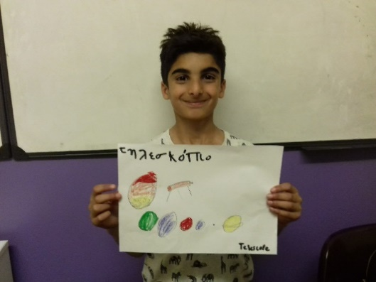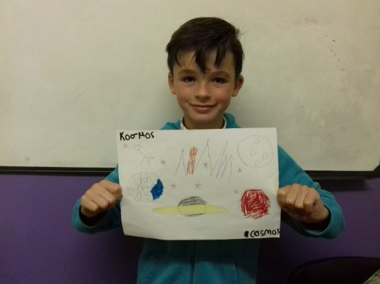

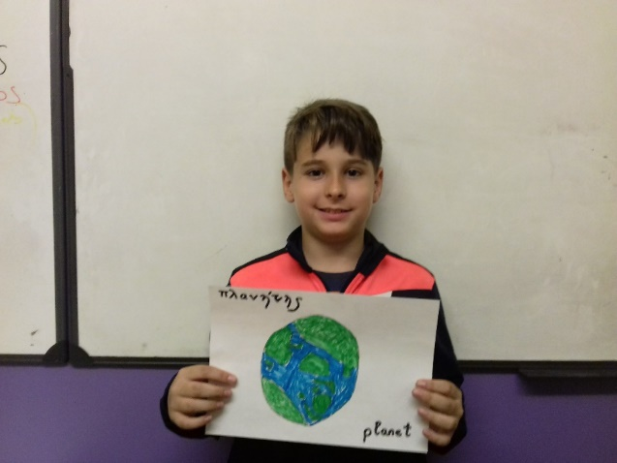

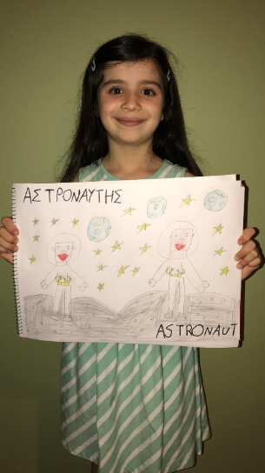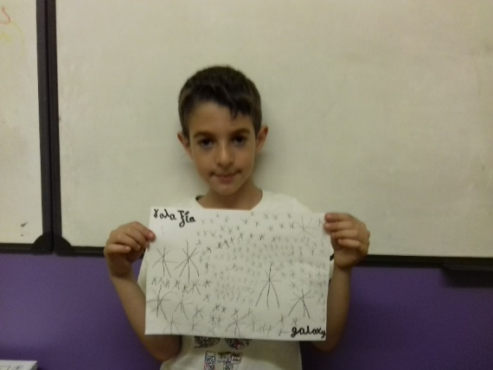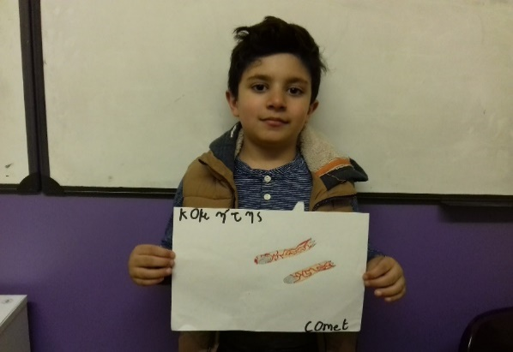



Eλληνικές λέξεις στην αγγλική γλώσσα

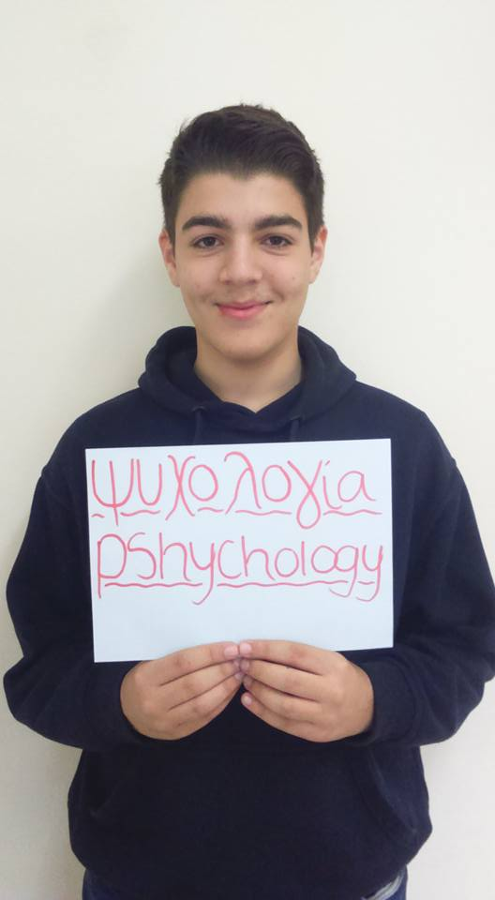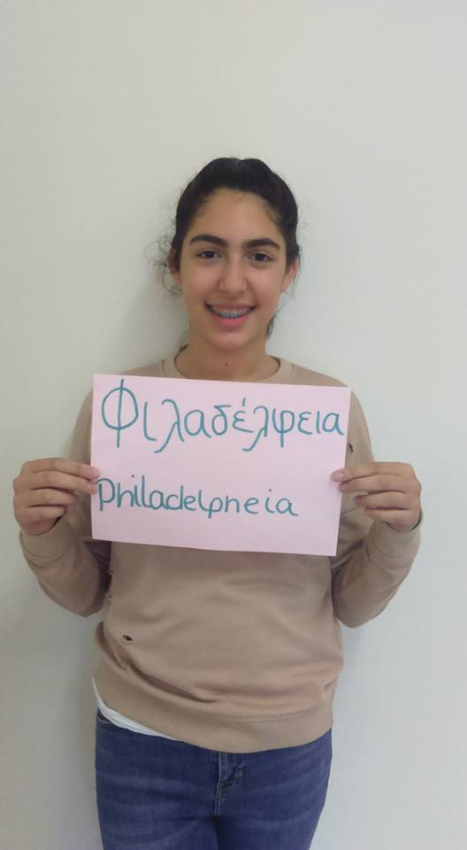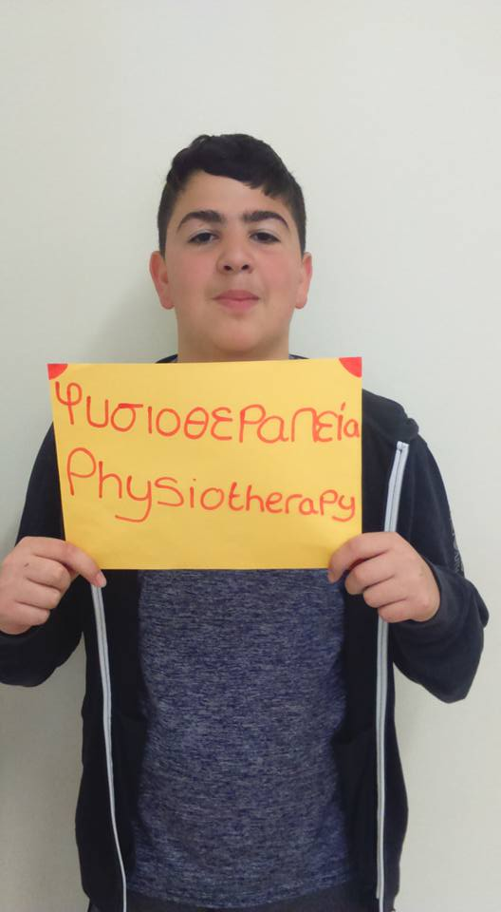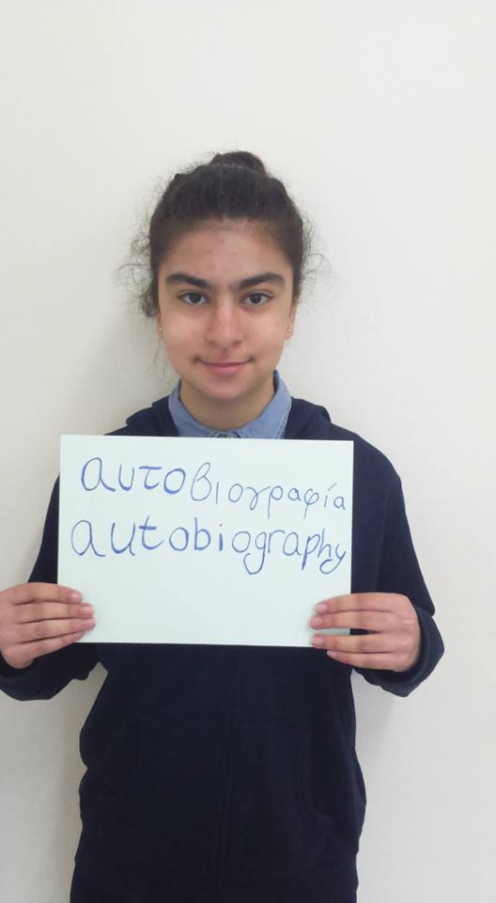



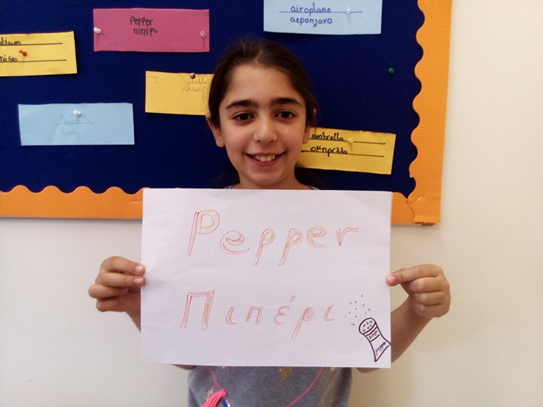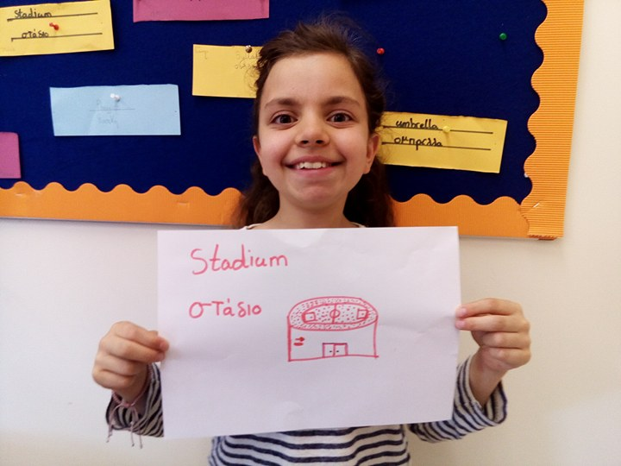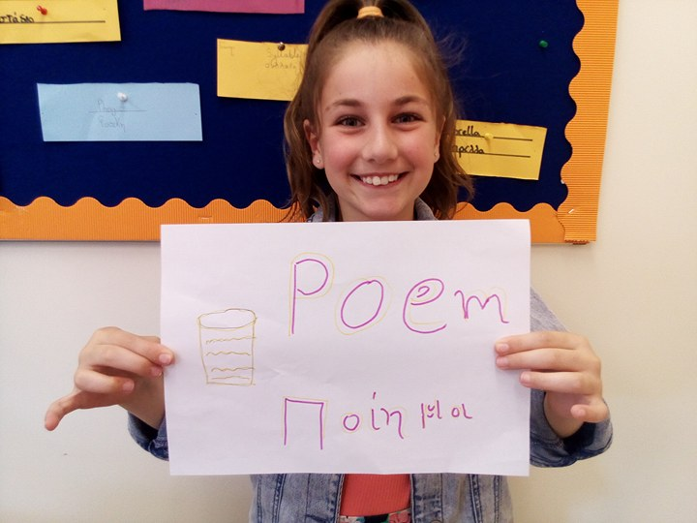

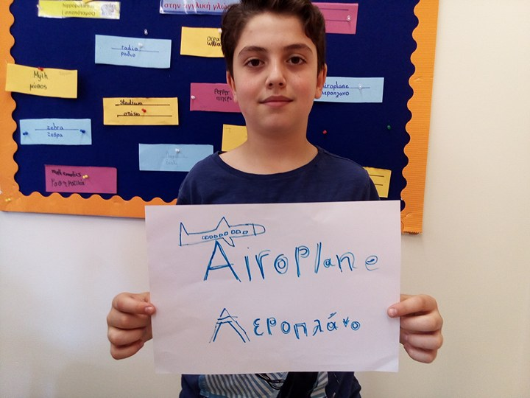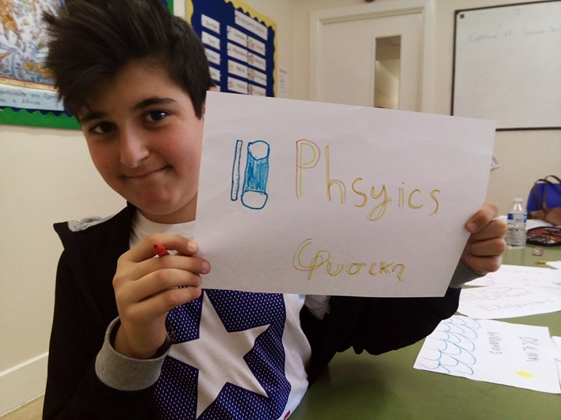





Eλληνικές λέξεις στην αγγλική γλώσσα

